水体洋流练习
海冰含盐量接近淡水,适当处理后可作为淡水资源。下图示意渤海及附近区域年平均气温≤-4℃日数的分布。据此完成下面三题。
1.图示甲、乙、丙、丁四海域中,海冰厚度最大的是 ( )
A.甲 B.乙 C.丙 D.丁
2.下列城市附近海域,单位面积海冰资源最丰富的是 ( )
A.葫芦岛 B.秦皇岛 C.大连 D.烟台
3.推测目前没有大规模开采渤海海冰的原因是 ( )
A.成本过高 B.破坏环境 C.资源量不足 D.市场需求不足
欧洲鳗孵化于马尾藻海，幼体随着洋流到达欧洲西部沿海，然后进入河流生活，成年后回到马尾藻海，产卵后死亡。读图，完成下列各题。
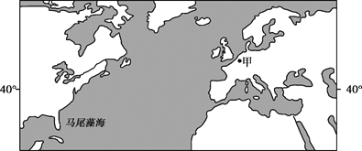

4.欧洲鳗从马尾藻海西南部迁往欧洲，首先借助的洋流属于
①以副热带为中心的大洋环流 ②以副极地为中心的大洋环流 ③寒流 ④暖流
- ①③ B．①④ C．②③ D．②④
5.甲地自然环境深受海洋影响，在河流水文特征方面表现为
- 含沙量小、冰期短 B．流量稳定、水量丰富
C．水量丰富、落差小 D．流速缓慢、流量稳定
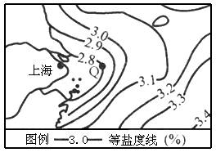
读图回答6-7
6、图中影响等值线向外海凸出的主要因素是
A．降水
B．暖流
C．寒流
D．径流
7、在等值线的年内变动中，Q点距大陆最近的时段是
A．2月份 B．5月份
C．7月份 D．10月份

海洋―大气之间进行着广泛的水热交换，海洋向大气输送的热量受其表面水温影响。下图是世界某区域海洋平均每日向大气输送的热量等值线图（单位：×0．484W/㎡）。读图完成下列各题。
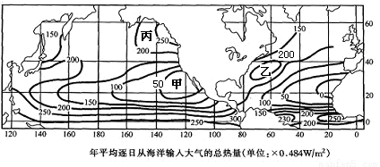
8.海洋向大气输送热量的主要方式是
A. 洋流热量输送 B. 海一气之间对流
C. 海面短波辐射 D. 蒸发潜热输送
9.导致甲、乙两区域海―气热量输送差异的因素最可能的是：
A.纬度 B.洋流 C.地形 D.大气环流
10.从甲到丙等值线数值逐渐增大，这种现象有助于两地：
A.缩小温差 B.物种交流 C.水体交换 D.污染净化
“厄尔尼诺”现象与“沃克环流”相关联，“沃克环流”是指较干燥的空气在东太平洋较冷的洋面上下沉，然后沿赤道向西运动，汇合信风到达西太平洋后，遇较暖洋面而上升，在高空中再向东运行，形成一个封闭的环流。据此完成11-13题。

11.“沃克环流”的形成与
A. 海陆热力性质差异有关 B. 太平洋东、西受热不均有关
C. 太平洋东、西洋流性质有关 D. 季风环流有关
12.“厄尔尼诺”现象发生时，“沃克环流”会减弱，从而导致
A. 澳大利亚东部洪水泛滥 B. 印度尼西亚地区泥石流增多
C. 秘鲁沿海更加干旱 D. 秘鲁沿海洪涝灾害增多
13.“沃克环流”中甲气流能从太平洋东部到达太平洋西部，这与
A. 东南信风有关 B. 东北信风有关
C. 亚洲低压有关 D. 太平洋的“副高”有关

14.阅读图文材料，回答下列问题。
河西走廊西大河流域的永昌盆地介于永昌南山与永昌北山之间（图7），海拔1875～2106m，地势自西南向东北倾斜。盆地内分布有若干块湿地，这些湿地的形成是地形、地质条件及地表水、地下水共同作用的结果。金川峡水库位于盆地最低处，是当地生产和生活的重要水源地。
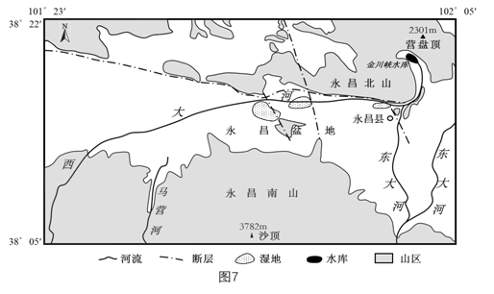
（1）从地形、地质角度分析湿地的成因。（6分）

- 说明永昌盆地内湿地对金川峡水库的意义。（6分）

15.阅读图文材料，回答下列问题。
河床的冲淤与河流含沙量有密切关系，当河流的含沙量小于其输沙能力时，河床就会被冲刷；当河流的含沙量大于其输沙能力时，河床就会淤积。三峡大坝蓄水后对其下游河段的径流量和含沙量产生了明显影响，也影响到下游河床的冲淤过程。宜昌站和螺山站是荆江河段的上游和下游的两个水文监测站，下图为两站在三峡大坝蓄水前后的含沙量变化过程图。
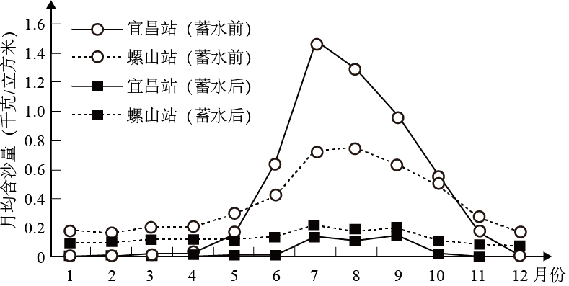
- 描述螺山站与三峡大坝蓄水前相比，蓄水后含沙量的变化特征。

（2）判断三峡大坝蓄水前后荆江河段冲淤状况，并说明判断依据。

- 推测三峡大坝蓄水后对荆江河段的影响。

16.19世纪末以来，美国为综合开发水利资源，曾掀起过几次大规模的建坝高潮。随着时间推移，大坝和其他配套设施日益老化，水电工程的维护和退役已引起各方面重视，大坝拆除的呼声也日益强烈。图甲为美国中北部某水库大坝示意图，该地库区以下附近河段夏季常出现大雾景观，蔚为壮观，大坝拆除后大雾景观也随之消失。图乙为该水库年内流量过程示意图。
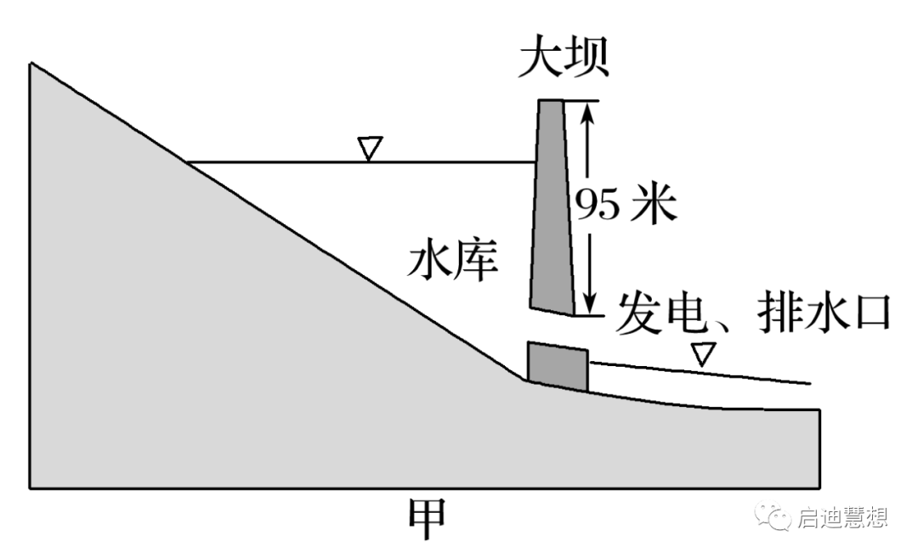
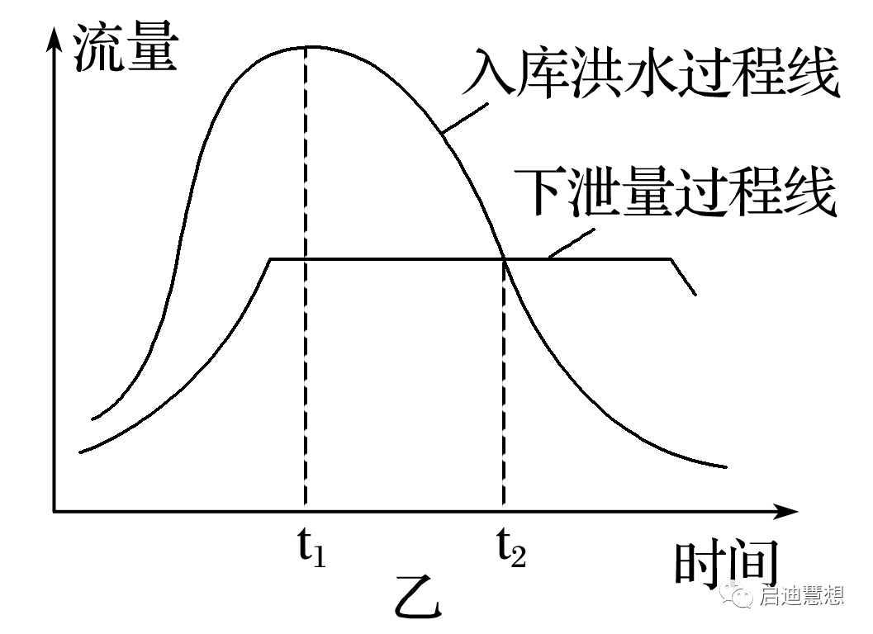

- 推测大坝拆除前该库区下游附近河段夏季多雾的原因。

- 说明图乙中t₁至t₂期间发电量的变化及原因。

- 分析大坝拆除呼声日益强烈的原因。

- 简述大坝拆除后库区所在河段水文特征的变化。

17.阅读图文资料，完成下列要求。
盐场的形成需要有利的地形和天气条件，布袋盐场是我国著名的盐场。图甲为“台湾海峡及其附近海区冬季海水表层盐度分布图”，图乙为“台湾海峡及其附近海区夏季海水表层盐度分布图”。读图回答问题。
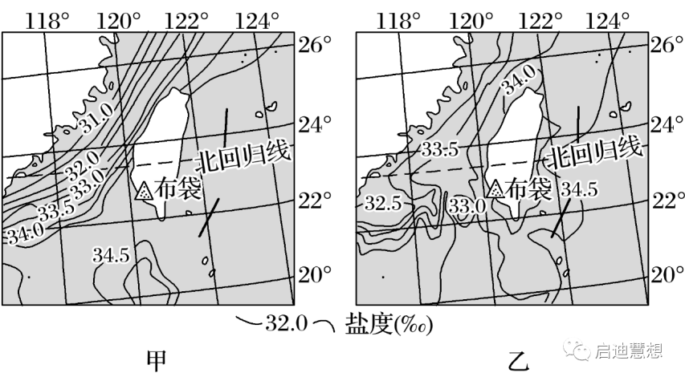
(1)说明台湾海峡冬、夏季表层盐度分布特征的异同点，并分析造成冬、夏季盐度差异的原因。

(2)与同纬度的太平洋相比，指出台湾海峡海水盐度的特点，并分析原因。
(3)分析台湾布袋盐场形成的有利条件。

18.阅读图文资料，完成下列要求。
鄂霍茨克海(位置见图Ⅰ)是太平洋西北部的边缘海，冬季大部分海域的海冰南下至北海道沿岸，会形成著名的流冰景观。每年1月末到3月初是北海道流冰的最佳观赏季节，但流冰现象具有不确定性，常有游客无功而返。海域西部的黑龙江是注入鄂霍茨克海的最大河流，其水量丰富，有机质含量高。海域东侧的堪察加半岛是虎头海雕的重要栖息地，虎头海雕常在浮冰上捕食鱼类(图Ⅱ)。每年冬季，虎头海雕伴随流冰，从堪察加半岛向北海道迁徙越冬。
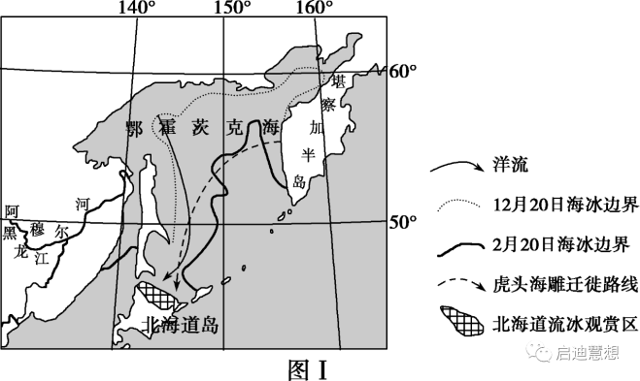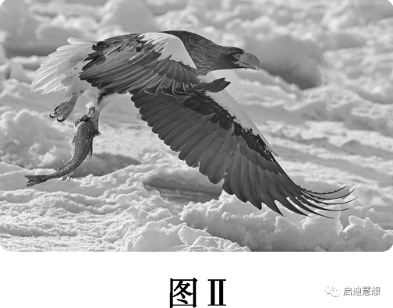
(1)说出鄂霍茨克海海冰边界的变化特点，并分析其形成原因。(8分)

- 描述北海道流冰的形成过程。(8分)

(3)分析流冰对虎头海雕迁徙越冬的积极作用。(8分)

19.阅读图文资料，完成下列要求。
世界磷虾集中分布于南冰洋的南聚合带。这个聚合带位于55°S～80°S之间，海水温度为－1．3～3℃，是由西风漂流与沿岸环流相互作用形成的。在两大洋流之间，出现了大漩涡，如威德尔海。南极磷虾聚集在这个海域，形成了南极洲的一大族群，为其他海洋生物和鸟类提供了重要的食物来源。南极磷虾数量巨大，且营养丰富，被称为“海上粮仓”。多年来，世界渔业大国一直在进行南极磷虾的商业捕捞活动，下图中红旗代表我国辽渔集团2010年南极磷虾捕捞海域，阴影代表磷虾集聚区。
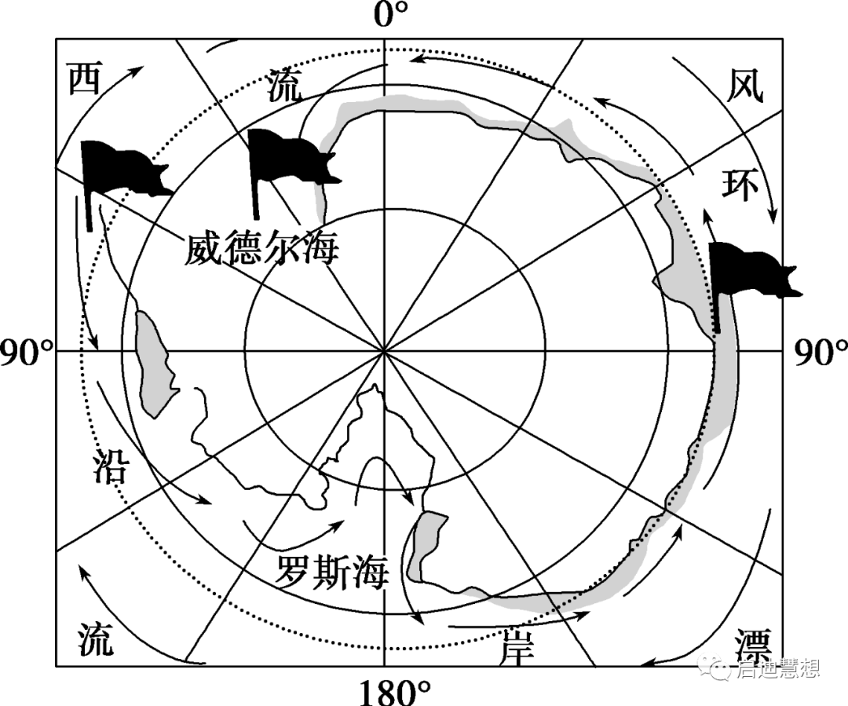
- 说明南极沿岸环流的形成过程。

- 分析南极环流辐合区生物资源丰富的原因。

- 指出船员在威德尔海海域捕捞作业面临的风险。

20.分析海洋表面平均盐度、温度、蒸发量和降水量随纬度变化的曲线图回答：（8分） 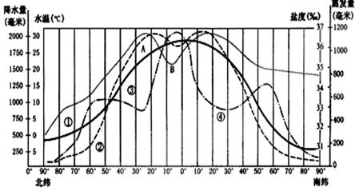
（1）图中表示海洋表层平均盐度的分布曲线的是______。分布规律是：_________。（2分）

（2）南纬60 0 的海区热量输送的主要方式是_____。其海水盐度大于同纬度北半球地区的原因是_____。（2分）

（3）图中A处附近，线①呈峰值的原因是_____； ②呈峰值的原因是_____。（2分）

（4）图中B处附近，线③呈峰值的原因是_____； ④呈峰值的原因是_____。（2分）

21. 阅读图文材料，完成下列要求（22分）
材料一 盐度表示每千克水中所含的溶解的盐类物质的量，是分析海洋、咸水湖等水域常用的指标。影响盐度的因素主要有降水、蒸发、径流、洋流等。下右图为世界局部海域表层海水等盐度线（‰）。
材料二 沃克环流是赤道海洋表面因水温的东西差异而产生的一种纬向热力环流，如图，一般认为赤道中东太平洋厄尔尼诺形成的直接原因是信风的减弱而导致沃克环流的异常变化。
材料三 上图中的温跃层是位于海面以下温度和密度有巨大变化的一层，是上层的薄暖水层与下层的厚冷水层间出现水温急剧下降(垂直温度梯度是0.05℃/m)的水层，温跃层厚度是指温跃层上界深度与下界深度之差，大洋表面的盛行风和洋流对温跃层有重要影响。
（1）据材料一和右图，比较甲河口地区与长江口盐度分布的差异。（8分）

（2）据材料二文字和图示，描述沃克环流的形成过程。（4分）

（3）结合材料二及所学知识，推测厄尔尼诺发生时，对乙地区自然地理环境的影响。（4分）

（4）结合材料和所学知识分析厄尔尼诺期间，赤道附近东、西两侧太平洋温跃层深浅、厚度的变化。（6分）

22.乌裕尔河原为嫩江的支流。受嫩江西移、泥沙沉积等影响，乌裕尔河下游排水受阻，成为内流河。河水泛滥，最终形成面积相对稳定的扎龙湿地（图10）。扎龙湿地面积广大，积水较浅。
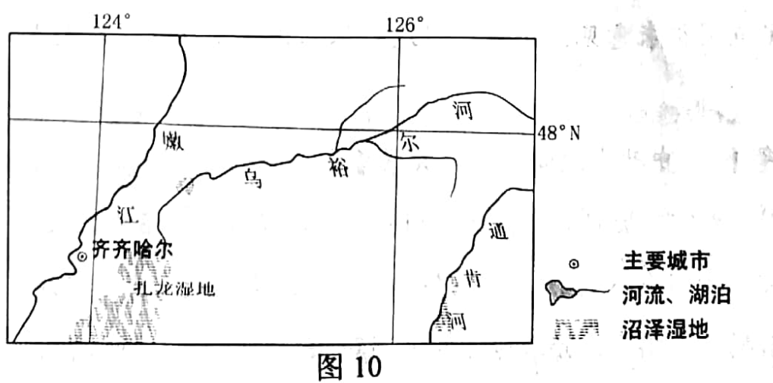
（1）河流排水受阻常形成堰塞湖，乌裕尔河排水受阻却形成沼泽湿地。据此推测扎龙湿地的地貌、气候特点。（6分）

（2）分析从乌裕尔河成为内流河至扎龙湿地面积稳定，乌裕尔河流域降水量、蒸发量数量关系的变化。（6分）

（3）指出未来扎龙湿地水中含盐量的变化，并说明原因。（6分）

（4）有人建议，通过工程措施恢复乌裕尔河为外流河。你是否同意，并说明理由。（4分）

利用大型挖泥船将海底岩石搅碎，并将碎石和泥沙一起吹填造地，成为在海中建设人工岛的主要方式。图3示意人工岛地下淡水分布。据此完成23~24题。
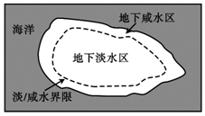
23．参照图3，在造岛物质满足水渗透的前提下，人工岛形成并保持相对稳定的地下淡水区的条件是
①降水充沛且季节分配均匀
②降水充沛且季节集中
③人工岛足够长
④人工岛足够宽
A①③ B①④
C②③ D②④
24．人工岛的地下淡水一般不作为日常生产生活水源，主要因为其
A取水难度大 B开采周期长
C水质较差 D储量较少

14.（1）地势西南高东北低，地表水自西南向东北流动，补给湿地；盆地内有断层分布，地下水沿断层出露；位于永昌盆地低洼处，易于积水。
（2）湿地位于水库上游，在洪水期能削减洪峰；湿地受地下水补给，（枯水期）为水库提供较为稳定的水源；湿地可以对泥沙、污染物等进行过滤、沉淀、吸附、降解，净化入库水质。
15.(1)蓄水后，螺山站河水含沙量减少；含沙量的季节差异减少；丰水期(夏季)含沙量减少幅度大；枯水期含沙量减少幅度小。
(2)蓄水前荆江河段丰水期以淤积为主，枯水期以冲刷为主；蓄水后荆江河段以冲刷为主。
蓄水前，丰水期上游站(宜昌站)比下游站(螺山站)含沙量大；枯水期上游站(宜昌站)比下游站螺山站)含沙量小；蓄水后，全年上游站(宜昌站)比下游站(螺山站)含沙量小。
(3)三峡大坝可以调节荆江河段的水位，使其水位季节差异减少；河床冲刷作用增强，使河道加深加宽泄洪能力增强(降低洪水位)；河道变深使航道条件改善；河床的冲刷可能会成胁到堤岸安全；由于河床冲刷，水位下降导致下游取水口和港口设施功能失效。
16.(1)水库深层水温季节变化小；夏季来自水库深层河水水温低于气温，有利于河面上(暖湿)空气水汽凝结。
(2)发电量增加。t1～t2期间，入库水量大于下泄水量，库区水位上升，落差增大。
(3)大坝建设影响流域生态环境；坝体老化，安全隐患增多；库区淤积，大坝经济效益日益下降(工程的运行成本及维修费用上升)；居民环保意识增强。
(4)流量季节变化增大；水位下降；含沙量增加；流速加快；水温垂直变化减小。
17.(1)相同点：由东南向西北递减。
不同点：冬季盐度较低，南北盐度差异更大。夏季盐度较高，等盐度线稀疏，南北差异较小。
原因：冬季气温低，海水蒸发量小，盐度低；夏季气温高，海水蒸发量大，盐度高。冬季受冷空气和寒流影响大，沿岸海水降温幅度大，降低了沿岸海水的盐度；冬季南北温差大，夏季南北温差小。
(2)盐度低。有大量河水注入，降低了盐度。
(3)降水较少，晴天较多；海水盐度较高；地形平坦开阔，利于晒盐。
18.(1)变化特点：海冰边界大致与海岸线平行；从近岸海域向远岸海域扩展；西部海域海冰边界扩展速度快。
主要原因：冬季，陆地降温速度快，近岸海域先结冰；北部海域纬度高，降温早，先结冰；受寒流影响，西部海域先结冰；黑龙江注入大量淡水，海水盐度低，(使海水表面形成了低盐分的水层，)西部海域易于结冰。
(2)鄂霍茨克海海冰丰富，为流冰提供冰源；受冬季风和寒流影响，海冰南下，形成流冰。
(3)虎头海雕以流冰为载体南下，节省体力；流冰为虎头海雕提供捕食场所；流冰将黑龙江输送的大量有机质携带至北海道海域，藻类和鱼类繁多，为虎头海雕提供食物保障；海洋表层的流冰对下层海水起到保温作用，利于冬季鱼类的生长。
19.(1)自极地高压辐散的气流，受地转偏向力作用，形成极地东风(东南风)，极地东风吹拂海水自东向西环绕南极大陆运动。
(2)西风漂流与南极沿岸环流流经，扰动底层海水，营养盐类物质上浮，浮游生物大量繁殖，磷虾、鱼类丰富，吸引海鸟和大型海洋生物前往捕食。
(3)南极沿岸寒流受南极半岛阻碍，形成大洋漩涡，洋面不稳定；南极大陆冰川崩塌入海，形成冰山，威胁作业船舶安全；大型海洋生物出没，对作业人员直接构成威胁；终年受极地东风控制，多暴风。
20(1) ① 从南北半球的副热带海区分别向两侧的高低纬度递减
(2) 洋流 几乎全部为海洋，陆地径流注入少，故盐度高。
(3) 地处副热带高气压带，蒸发量大于降水量 纬度较低，气温较高，晴天多。
(4) 纬度低，太阳高度角大，太阳辐射强 受赤道低压控制，多对流雨
21 (1)甲河口地区盐度比长江口小，甲河所在流域为热带雨林气候，终年高温多雨，河流径流量大;甲河口地区盐度季节变化小，河流径流季节变化小;从河口向外海，甲处盐度等值线比长江口稀疏，变化较慢 。
(2)在赤道东太平洋地区受到秘鲁寒流的影响，加之离岸信风的作用，生成冷海水上升，海水温度低;西太平洋沿岸受到暖流的影响，海水温度高;由于两地热力差异的存在，赤道太平洋东西两岸形成热力环流，东侧大气下沉，西侧大气上升。
(3)厄尔尼诺发生导致中东太平洋暖湿气流上升，降水异常增多,易引发暴雨洪涝灾害;沙漠地区因降水异常增多而使得植被出现短时间茂盛。
(4)厄尔尼诺期间，东太平洋地区海平面表层海水温度上升，温跃层变深、变厚。)西太平洋表层海水温度下降，海平面下降，温跃层上升变浅、变薄。
22.（1）地势平坦、开阔。气候较为干旱（蒸发能力强）
（2）降水量基本不变化，蒸发量逐渐增大，二者数量关系由降水量大于蒸发量最终变为降水量等于蒸发量。
（3）变化：水中含盐量逐渐增加。原因：河水不断为湿地带来盐分（矿物质）；随着湿地水分蒸发，盐分（矿物质）富集（最终饱和）。
（4）同意，可防止盐分（矿物质）富集；减少泥沙淤积；扩大鱼类群群规模；减轻水体富营养化。不同意，应减少对自然的干扰；保持湿地水量稳定；保护生物多样性；维护食物链完整（保护丹顶鹤）；防止湿地环境变化。

